CỘNG HÒA XÃ HỘI CHỦ NGHĨA VIỆT NAM
Độc lâp - Tự do - Hạnh phúc
ĐƠN YÊU CẦU CÔNG NHẬN SÁNG KIẾN
CẤP HUYỆN
Kính gửi: - Hội đồng xét duyệt sáng kiến cấp huyện.
- Hội đồng xét duyệt sáng kiến cấp trường.
1. Tên sáng kiến: “ LỒNG GHÉP GIÁO DỤC TẤM GƯƠNG ĐẠO ĐỨC HỒ CHÍ MINH TRONG DẠY HỌC LỊCH SỬ ’’
2.Tác giả sáng kiến:
- Họ và tên: Phan Thị Thu Trang
- Ngày tháng năm sinh : 01 – 12 – 1979 ; Giới tính: Nữ
- Email: ptttrang1979@gmail.com
- Điện thoại: 0961095807
- Chức vụ: Giáo viên
- Trình độ chuyên môn: ĐHSP Sử
- Cơ quan, đơn vị: Trường THCS Nguyễn Thế Bảo.
- Địa chỉ: Đông Lộc - Hòa Thắng - Phú Hòa - Phú Yên.
3. Đồng tác giả sáng kiến (nếu có):
- Họ và tên:
- Cơ quan, đơn vị:
- Địa chỉ:
- Tỷ lệ ( %) đóng góp vào việc tạo ra sáng kiến ( ghi rõ đối với từng đồng tác giả, nếu có).
4.Chủ đầu tư tạo ra sáng kiến ( Trường hợp tác giả không đồng thời là chủ đầu tư tạo ra sáng kiến):
- Tên chủ đầu tư: Phan Thị Thu Trang
- Cơ quan, đơn vị: Trường THCS Nguyễn Thế Bảo.
- Địa chỉ: Đông Lộc - Hòa Thắng - Phú Hòa - Phú Yên.
5. Các tài liệu kèm theo:
5.1 Biên bản họp Hội đồng sáng kiến cấp cơ sở: 01 bản
5.2 Quyết định công nhận sáng kiến cấp cơ sở: 01 bản

Hòa Thắng, ngày 15 tháng 03 năm 2022
TÁC GIẢ SÁNG KIẾN
(Chữ ký và họ tên)

Phan Thị Thu Trang

MỤC LỤC
NỘI DUNG | TRANG
1. Tên sáng kiến | 3
2. Lĩnh vực áp dụng sáng kiến | 3
3. Mô tả các giải pháp cũ thường làm | 3
4. Ngày sáng kiến được áp dụng lần đầu hoặc áp dụng thử | 4
5. Nội dung | 4
5.1. Mô tả giải pháp mới hoặc cải tiến | 4
5.1.1. Sự chuẩn bị của giáo viên | 5
5.1.2. Sự chuẩn bị của học sinh | 5
5.1.3. Một số phương pháp thể hiện trong bài dạy | 5
* Kết quả của sáng kiến | 13
* Sản phẩm được tạo ra từ giải pháp | 15
5.2. Khả năng áp dụng ( phạm vi áp dụng) của sáng kiến | 15
5.3. Đánh giá lợi ích kinh tế, xã hội của sáng kiến | 16
* Tài liệu tham khảo | 17
Phụ lục | 18

CỘNG HÒA XÃ HỘI CHỦ NGHĨA VIỆT NAM
Độc lập - Tự do - Hạnh phúc

MÔ TẢ GIẢI PHÁP VÀ KẾT QUẢ THỰC HIỆN SÁNG KIẾN
1. Tên sáng kiến: “ LỒNG GHÉP GIÁO DỤC TẤM GƯƠNG ĐẠO ĐỨC HỒ CHÍ MINH TRONG DẠY HỌC LỊCH SỬ ’’
2. Lĩnh vực áp dụng sáng kiến: (Nêu rõ lĩnh vực có thể áp dụng sáng kiến và vấn đề mà sáng kiến giải quyết):
Có thể nói mỗi một quốc gia giới trẻ luôn đóng một vai trò quan trọng trong công cuộc xây dựng và phát triển đất nước vì đó là một lực lượng đảm bảo cho sự phát triển bền vững của đất nước. Vì vậy để trở thành công dân có ích cho xã hội phải là người vừa có đức vừa có tài. Vì thế Chủ tịch Hồ Chí Minh đã khẳng định rằng: “Có tài mà không có đức là người vô dụng, có đức mà không có tài thì làm việc gì cũng khó”.Thế nhưng, một thực tế đang báo động hiện nay là lối sống đạo đức của một bộ phận học sinh đang đi xuống do nhiều nguyên nhân như tác động của internet, điện thoại thông minh, mạng xã hội, phim ảnh, âm nhạc,…hay nguyên nhân từ phía gia đình, nhà trường chưa thật sự quan tâm đến giáo dục đạo đức cho các em. Chính vì lý do đó mà tôi đã lồng ghép giáo dục tư tưởng, tấm gương đạo đức Hồ Chí Minh thông qua các tiết dạy lịch sử để nhằm khơi dậy phẩm chất đạo đức trong sáng của các em.
3. Mô tả các giải pháp cũ thường làm (Nêu rõ tình trạng và nhược điểm của giải pháp cũ):
a. Giải pháp cũ thường làm:
Chủ tịch Hồ Chí Minh người anh hùng của dân tộc, danh nhân văn hóa của thế giới. Trọn cuộc đời Người đã dành cho sự nghiệp cách mạng giải phóng dân tộc, giải phóng giai cấp cho dù Người đi xa nhưng đã để lại cho dân tộc ta một nhân cách đạo đức cao cả .
Đất nước ta hiện nay đang bước vào thời đại công nghệ 4.0, chủ động hội nhập thế giới. Nên vừa giữ gìn bản sắc văn hóa dân tộc vừa chủ động hội nhập quốc tế, tiếp thu có chọn lọc nền văn hóa thế giới. Vì vậy việc học tập tấm gương đạo đức Hồ Chí Minh là việc làm hết sức cần thiết. Tuy nhiên do ảnh hưởng xu thế toàn cầu hóa nên một bộ phận thanh thiếu niên có những biểu hiện tiêu cực như chạy theo lối sống buông thả, ngại lao động, sinh hoạt thiếu lành mạnh, xa vào tệ nạn xã hội thậm chí vi phạm pháp luật, …Đó là một vấn đề luôn được xã hội quan tâm, trong giáo dục luôn lấy giáo dục con người làm gốc. Ở bậc học Trung học cơ sở thì bộ môn lịch sử đóng vai trò quan trọng trong việc giáo dục đạo đức cho học sinh, giáo dục học sinh lòng yêu nước, truyền thống tốt đẹp của dân tộc, lòng biết ơn ông cha ta đổ bao mồ hôi xương máu mới có được cuộc sống tốt đẹp như ngày hôm nay.
Chính vì vậy, trong dạy học lịch sử cần phải “Lồng ghép giáo dục tư tưởng, tấm gương đạo đức Hồ Chí Minh” để học sinh thấm nhuần tư tưởng đạo đức của Bác sau này trở thành những công dân có đủ phẩm chất, tinh thần yêu nước, xây dựng đất nước,... Đó là lý do tôi chọn đề tài “ Lồng ghép giáo dục tấm gương đạo đức Hồ Chí Minh trong dạy học lịch sử”
b. Nhược điểm của giải pháp cũ:
* Về phía giáo viên:
Trong sách giáo khoa Lịch sử bậc Trung học cơ sở có nhiều sự kiện về tư tưởng đạo đức Hồ Chí Minh nhưng khi giảng dạy giáo viên chưa giáo dục cho các em về các tư tưởng đạo đức của Bác thông qua các mẫu chuyện, hình ảnh, tư liệu về Bác để các em hiểu rõ hơn về tư tưởng, tấm gương đạo đức của Người và học tập theo. Bên cạnh đó một số giáo viên chưa thật sự chú trọng và còn tẻ nhạt với tư tưởng đạo đức của Bác thông qua các tiết dạy lịch sử.
* Về phía học sinh:
Các em chưa có thói quen tìm hiểu các mẫu chuyện về Bác hoặc còn thờ ơ, chưa biết đến các giá trị tư tưởng, tấm gương đạo đức của Người. Vì những kiến thức này không có sẵn trong sách giáo khoa nên các em chưa có ý thức học tập cũng như tìm hiểu tư tưởng đạo đức của Bác.
Hơn nữa chương trình lịch sử quá rộng, tư tưởng đạo đức của Người thì nhiều nên trong quá trình giảng dạy giáo viên phải chọn lọc những tư tưởng đạo đức của Người mà các em dễ tiếp thu để thông qua đó các em hiểu rõ hơn về tư tưởng, tấm gương đạo đức cao đẹp của Bác.
4. Ngày sáng kiến được áp dụng lần đầu hoặc áp dụng thử: Năm học: 2021 - 2022 và các năm học tiếp sau.
5. NỘI DUNG
5.1. Mô tả giải pháp mới hoặc cải tiến: (Nêu rõ, chi tiết và đầy đủ các bước thực hiện giải pháp mới hoặc cải tiến và có thể minh họa bằng các bản vẽ, thiết kế, sơ đồ, ảnh chụp mẫu sản phẩm, đĩa, bảng biểu…):
* Tư tưởng, tấm gương đạo đức Hồ Chí Minh có thể khái quát thành các nội dung cơ bản sau:
- Tình yêu nước, yêu thương con người .
- Đức tính Cần, Kiệm, Liêm, Chính, Chí công vô tư.
- Tinh thần đoàn kết quốc tế
Qua tìm hiểu thực trạng dạy học lịch sử ở trường Trung học cơ sở Nguyễn Thế Bảo, bản thân đã thực hiện các giải pháp để giáo dục tư tưởng, tấm gương đạo đức Hồ Chí Minh cho học sinh thông qua các tiết dạy lịch sử Việt Nam như sau:
5.1.1. Sự chuẩn bị của giáo viên:
Đối với công việc dạy học nói chung, dạy học lịch sử nói riêng, việc chuẩn bị của giáo viên cho tiết dạy là vô cùng cần thiết. Ngoài việc xác định mục đích, yêu cầu, đồ dùng dạy học liên quan đến bài dạy. Giáo viên còn dự kiến cho bài dạy, dạy mục nào, chuẩn bị đồ dùng dạy học gì, kiến thức cho mục đó ra sao… Đối với những bài dạy liên quan đến việc giáo dục tư tưởng đạo đức Hồ Chí Minh thì giáo viên phải xác định nội dung cần lồng ghép, cách lồng ghép như thế nào cho phù hợp với bài dạy…Bởi vì tư tưởng đạo đức của Bác là rộng, trên nhiều lĩnh vực. Cần phải chọn lọc, linh hoạt vận dụng một tư tưởng đạo đức nào đó để lồng ghép vào bài dạy đem lại hiệu quả cho học sinh tiếp thu được tư tưởng đạo đức của Người. Khi áp dụng cần phải chú ý đến thời gian phân bố trong tiết học cho phù hợp. Không được tham kiến thức, sa đà, biến giờ dạy lịch sử thành tiết kể chuyện đạo đức Hồ Chí Minh.
5.1.2. Sự chuẩn bị của học sinh:
Đối với học sinh bước vào giờ học các em phải chuẩn bị bài cũ và nội dung bài học mới theo yêu cầu mà giáo viên giao nhiệm vụ ở giờ học trước, các em phải nghiên cứu, tìm tòi tư liệu lịch sử liên quan đến nội dung bài học mà giáo viên yêu cầu. Trong giờ học các em phải tập trung và phối hợp với giáo viên để lĩnh hội kiến thức bài học mà giáo viên đặt ra. Qua đó các em mới hiểu bài, chủ động tiếp thu kiến thức thì giờ học mới đem lại kết quả cao. Đó là giáo dục cho các em tính tự lập, chủ động, sáng tạo, ý chí cần cù, chăm chỉ học tập.
5.1.3. Một số phương pháp thể hiện trong bài dạy:
Lồng ghép giáo dục tư tưởng, tấm gương đạo đức Hồ Chí Minh trong dạy học lịch sử có thể thông qua nhiều hình thức. Trong một bài dạy có thể dùng hình ảnh tư liệu, phim tư liệu, kể chuyện đạo đức Hồ Chí Minh, trích dẫn những câu nói của Bác,….Để giáo dục đạo đức cho học sinh. Vì vậy tôi đã lồng ghép giáo dục cho học sinh một số tư tưởng, tấm gương đạo đức của Bác thông qua một số bài học Lịch sử như sau:
* Giáo dục cho học sinh lòng yêu nước, thương yêu con người.
- Khi dạy bài 30 chương trình lịch sử lớp 8: “Phong trào chống Pháp từ đầu thế kỉ XX đến năm 1918”. Khi dạy xong các phong trào yêu nước ở đầu thế kỉ XX: Phong trào Đông Du, Đông kinh nghĩa thục, Duy tân, phong trào chống thuế ở Trung kì… Giáo viên kết luận: sau khi phong trào Cần Vương tan rã, vào những năm đầu thế kỉ XX, ở Việt Nam xuất hiện xu hướng mới trong cuộc vận động giải phóng dân tộc. Nhưng tất cả các phong trào này đều bị thất bại. Cách mạng Việt Nam bị khủng hoảng nghiêm trọng về đường lối cứu nước và giai cấp lãnh đạo. Trong hoàn cảnh đó Nguyễn Tất Thành đã quyết tâm ra đi tìm con đường cứu nước mới. Để giáo dục cho học sinh tinh thần yêu nước, ý chí quyết tâm tìm con đường cứu nước cho dân tộc. Giáo viên kể chuyện “Hai bàn tay”: Khi vào Sài Gòn, Nguyễn Tất Thành gặp lại anh Tư Lê người quen cũ lúc còn ở Phan Thiết. Người tâm sự với Tư Lê: Tôi muốn ra các nước phương Tây xem họ làm như thế nào sau đó trở về giúp đồng bào chúng ta. Nhưng chúng ta lấy tiền đâu để đi - Tư Lê nói lại. Nguyễn Tất Thành giơ hai bàn tay nói: Đây, tiền đây, chúng ta làm bất cứ việc gì để sống và để đi. Tư Lê không giữ lời hứa, Bác một mình làm phụ bếp trên tàu Đô Đốc La-tu-sơ-tơ-rê-vin ra nước ngoài tìm đường cứu nước. Sau đó giáo viên cho học sinh quan sát hình ảnh tàu Đô Đốc La-tu-sơ-tơ-rê-vin và Lược đồ “Hành trình đi tìm đường cứu nước của Nguyễn Ái Quốc”.
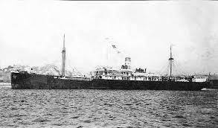
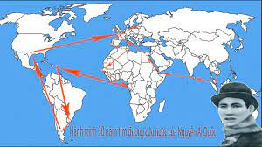
Hành trình tìm đường cứu nước của Bác
- Khi dạy tiết 19 - bài 16 chương trình lịch sử lớp 9. Hoạt động của Nguyễn Ái Quốc ở nước ngoài trong những năm (1919 – 1925)
Mục I: Nguyễn Ái Quốc ở Pháp (1917-1923)
Sau Chiến tranh thế giới thứ nhất, Nguyễn Ái Quốc thay mặt những người Việt Nam yêu nước tại Pháp gửi tới Hội nghị Vec-xai bản yêu sách đòi tự do, quyền bình đẳng cho dân tộc Việt Nam. Giáo viên nhấn mạnh cho học sinh nắm đây là hành động yêu nước đầu tiên của Bác khi Bác ra đi tìm đường cứu nước. Tuy không được chấp nhận nhưng việc làm đó gây tiếng vang rất lớn đối với dân tộc Việt Nam, nhân dân Pháp và các dân tộc thuộc địa. Tháng 7/1920 Người đọc “Sơ thảo lần thứ nhất Luận cương về vấn đề dân tộc và thuộc địa” của Lê-nin. Khi giảng đến sự kiện này ,giáo viên có thể sử dụng các trích đoạn thơ của Chế Lan Viên “Người đi tìm hình của nước”
Luận cương đến với Bác Hồ và người đã khóc
Lệ Bác Hồ rơi trên chữ Lê- nin
Bốn bức tường im nghe Bác lật từng trang sách gấp
Tưởng bên ngoài đất nước đợi mong tin…
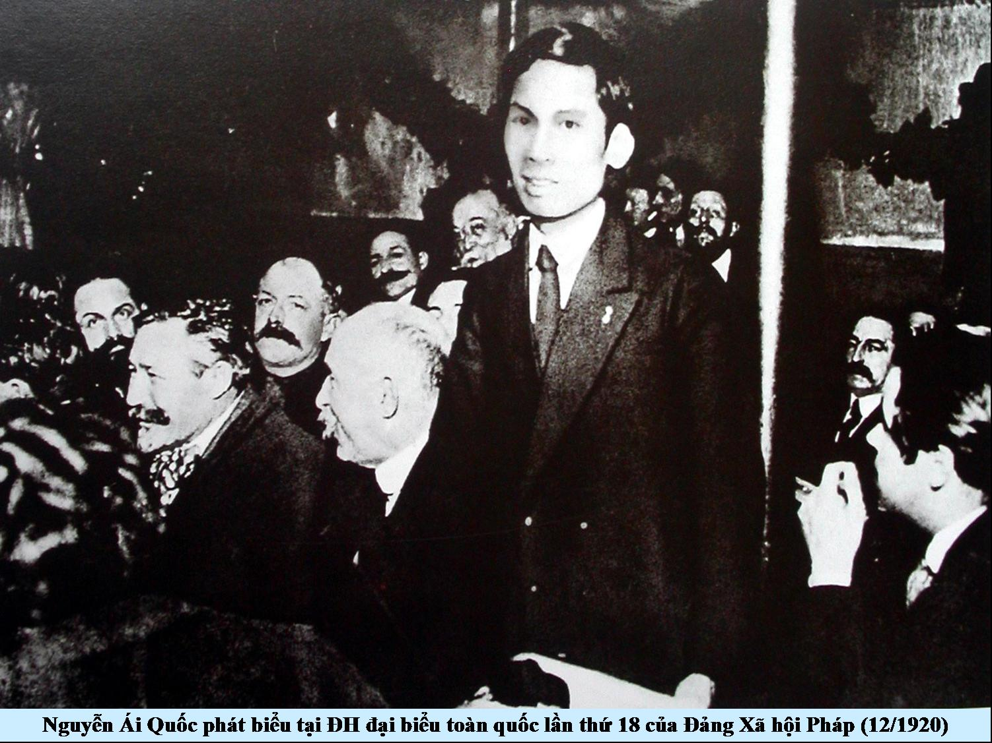
Ngồi một mình trong phòng, Người sung sướng muốn phát khóc lên. Người nói một mình như đang nói với toàn thể dân tộc “Hỡi đồng bào bị đọa đày đau khổ đây là cái cần thiết cho chúng ta, đây là con đường giải phóng cho chúng ta. Muốn cứu nước và giải phóng dân tộc không có con đường nào khác là con đường cách mạng vô sản”. Tháng 12 – 1920, Nguyễn Ái Quốc tham gia sáng lập Đảng Cộng sản Pháp. Như vậy từ một người yêu nước chân chính, Người đến với chủ nghĩa Mác - Lê-nin và tìm ra con đường cứu nước đúng đắn cho dân tộc ta.

Qua hình ảnh này, giáo viên giáo dục cho các em lòng yêu nước, thương dân của Bác. Đây là hình ảnh một người Việt Nam nhỏ nhắn nhưng có tấm lòng bao la luôn hướng về đất nước, quyết tìm ra con đường cứu nước đúng đắn cho dân tộc Việt Nam. Để qua đó các em biết yêu thương đất nước, yêu thương con người, biết ơn các thế hệ đi trước để chúng ta có cuộc sống hạnh phúc hôm nay.Từ đó các em cố gắng học tập để góp phần xây dựng đất nước ngày càng giàu đẹp.
- Khi dạy bài 29 lịch sử lớp 9: Cả nước trực tiếp chiến đấu chống Mĩ cứu nước (1965-1973) phần III: Chiến đấu chống chiến lược “Việt Nam hóa chiến tranh, Đông Dương hóa chiến tranh”.
Sau khi trình bày âm mưu của Mĩ trong chiến lược “Việt Nam hóa chiến tranh và Đông Dương hóa chiến tranh”. Giữa lúc cuộc kháng chiến chống Mĩ của nhân dân ta ở hai miền Nam - Bắc trên đà thắng lợi thì ngày 2-9-1969 Chủ tịch Hồ Chí Minh qua đời. Một tổn thất lớn đối với dân tộc ta. Suốt cuộc đời Người chiến đấu, hi sinh vì độc lập dân tộc vì sự ấm no của nhân dân. Mặc dù Người không còn nữa nhưng nhân dân Việt Nam đã biến đau thương thành hành động, nhân dân hai miền Nam - Bắc đẩy mạnh cuộc kháng chiến đánh cho Mĩ cút, đánh cho Ngụy nhào làm nên đại thắng mùa xuân năm 1975 thống nhất đất nước……
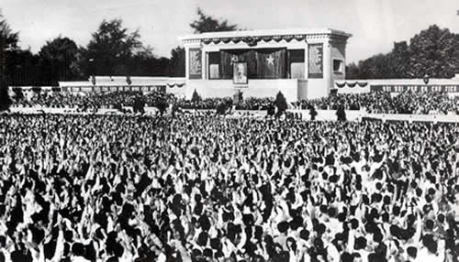
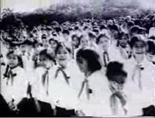
Hình ảnh các em thiếu nhi khóc trong lễ tang Hồ Chí Minh năm 1969
Bác Hồ giống như một người ông, người cha, người anh của dân tộc Việt Nam nên sự ra đi của Bác là niềm tiết thương vô hạn của dân tộc ta. Qua hình ảnh này giáo dục cho các em lòng kính trọng, sự biết ơn một lãnh tụ đã hi sinh cả cuộc đời mình cho sự nghiệp giải phóng dân tộc, giải phóng giai cấp đem lại nền độc lập, tự do cho nước nhà. Để từ đó các em luôn kính trọng, biết ơn các thế hệ đi trước để cho các em có cuộc sống hạnh phúc hôm nay.
* Giáo dục cho học sinh đức tính Cần, Kiệm, Liêm, Chính,Chí công vô tư.
Tấm gương đạo đức Hồ Chí Minh là tấm gương đạo đức của một người bình dị mà ai cũng có thể học tập để làm một người công dân tốt. Cố Thủ tướng Phạm Văn Đồng tứng nói: “ Hồ Chí Minh cao mà không xa, mới mà không lạ, chói mà không rợp, mới gặp lần đầu đã thấy quen thuộc”.
Để giáo dục cho học sinh đức tính giản dị, cần, kiệm, liêm chính, chí công vô tư của Bác, giáo viên có thể sử dụng một số tư liệu sau để lồng ghép vào những bài dạy lịch sử liên quan:
- Khi dạy bài 16 chương trình lịch sử lớp 9. Hoạt động của Nguyễn Ái Quốc ở nước ngoài trong những năm (1919 – 1925)
+ Thời kỳ Bác đang tìm đường cứu nước, Bác đã đặt chân đến nhiều quốc gia và đã làm nhiều nghề để kiếm sống, như làm phụ bếp trên tàu Đô đốc La-tu-sơ Tơ-rê-vin, hay nghề cào tuyết, đốt lò, làm phụ bếp cho khách sạn…những công việc vô cùng vất vả, đòi hỏi một tinh thần chịu đựng, chịu khó nhưng đối với Bác lại rất bình thường, thể hiện một con người rất giản dị, cần kiệm, chăm chỉ.
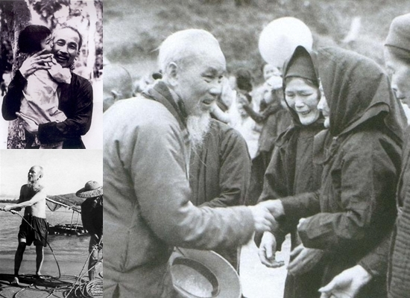

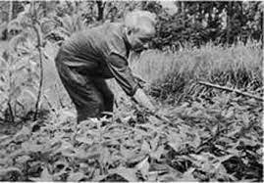
Những hình ảnh giản dị, thân thương của Bác
- Khi dạy bài 24 - lịch sử lớp 9: Cuộc đấu tranh bảo vệ và xây dựng chính quyền dân chủ nhân dân (1945 - 1946)
I. Tình hình nước ta sau cách mạng tháng Tám
Sau cách mạng tháng Tám nước ta gặp rất nhiều khó khăn, đất nước ở vào tình thế “ ngàn cân treo sợi tóc”. Bác kêu gọi mọi người thực hiện tiết kiệm để giúp đỡ những người đói khổ và bản thân Bác cũng nhịn ăn để góp gạo cứu đói.
Bác Hồ của chúng ta vô cùng giản dị, dù ở cương vị nào lối sống của Người cũng giản dị, một đôi dép cao su đã mòn gót, bộ đồ ka ki đã ngả màu theo thời gian, sống trong ngôi nhà sàn đơn sơ,… Người sống thanh bạch không ham địa vị, không màng danh lợi. Trong bữa ăn các món ăn rất giản dị, thịt gà do Người nuôi, cá bắt dưới hồ, có khi Người để lại đĩa thịt gà mà ăn trọn những quả cà xứ nghệ. Có lúc nhà nước đề nghị phong tặng huân chương và tạc tượng Bác. Bác nói: Đất nước có chiến tranh các chú để đồng đúc đạn để đánh giặc...
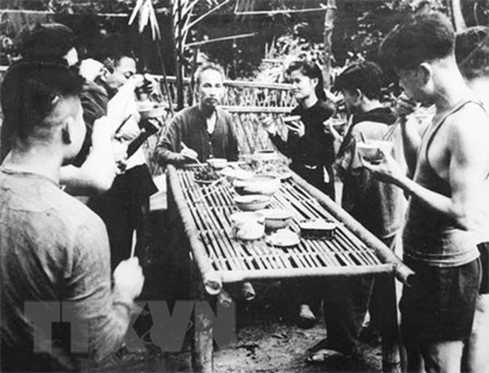
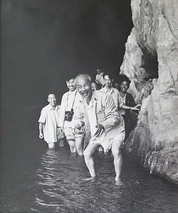
Phong cách giản dị của Hồ Chủ tịch
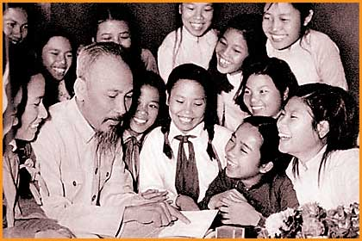
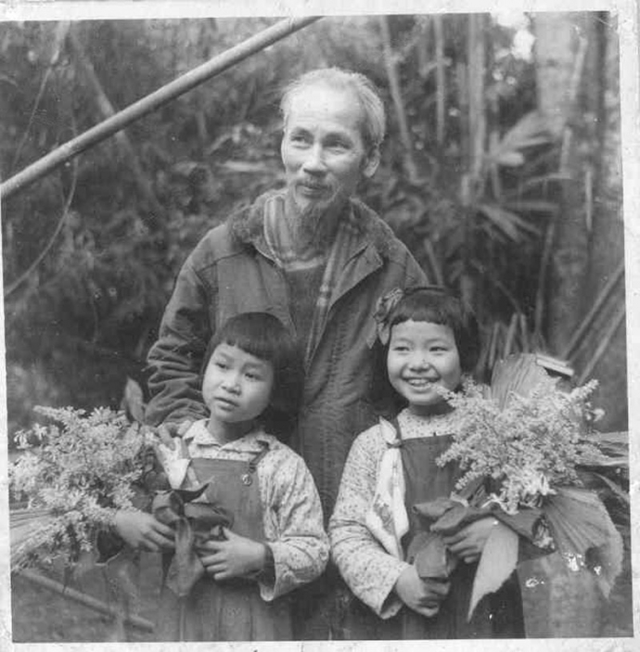
Bác Hồ với thiếu niên, nhi đồng.
Qua hình ảnh này giáo dục cho các em lối sống giản dị, không đua đòi chạy theo lối sống xa hoa mà đánh mất bản sắc văn hóa dân tộc. Từ đó các em thực hiện đúng tác phong của người học sinh khi đến trường. Đồng thời các em học tập được đức tính cần kiệm của Bác biết giúp đỡ bố mẹ, tiết kiệm chi tiêu, chăm chỉ học tập để trả ơn cho bố mẹ, thầy cô giáo.
Đức tính giản dị của Bác còn được nhà thơ Tố Hữu ca ngợi:
“Mong manh áo vải hồn muôn trượng,
hơn tượng đồng phơi những lối mòn”.
Tháng 6-1947 Bác viết bài “ Cần, Kiệm ,Liêm, Chính”:
Trời có bốn mùa: Xuân, Hạ,Thu, Đông.
Đất có bốn phương:Đông, Tây, Nam, Bắc.
Người có bốn đức: Cần, Kiệm, Liêm, Chính.
Thiếu một mùa, thì không thành trời.
Thiếu một phương, thì không thành đất.
Thiếu một đức, thì không thành người. ”...
Đây là những đức tính cao đẹp mà mỗi người chúng ta cần phải học tập, rèn luyện, tu dưỡng để trở thành học sinh ngoan, công dân tốt.
*Giáo dục tinh thần đoàn kết quốc tế
Để giáo dục tư tưởng tinh thần đoàn kết quốc tế, “Bốn phương vô sản
đều là anh em” của Bác, giáo viên có thể kể những câu chuyện về tinh thần đoàn kết của Bác đối với bạn bè quốc tế. Đồng thời minh họa hình ảnh về những chuyến thăm của Bác đến với bạn bè quốc tế.
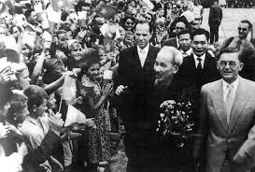
Hình ảnh về tinh thần đoàn kết quốc tế của Bác
*Kết quả của sáng kiến: (Nêu số liệu cụ thể hoặc nêu những kết quả khác nếu không thống kê được số liệu):
Qua nhiều năm dạy Lịch sử tôi nhận thấy rằng. Việc lồng ghép giáo dục tư tưởng, tấm gương đạo đức Hồ Chí Minh trong các tiết dạy làm cho tiết dạy thêm sinh động, học sinh hứng thú học tập, phẩm chất đạo đức của các em ngày càng được hoàn thiện, các em ngày càng yêu thích môn lịch sử, chất lượng bộ môn ngày càng nâng cao, nhiều em không còn có ý định bỏ học,…Từ đó các em ra sức cố gắng học tập, không còn ham chơi, tu dưỡng phẩm chất đạo đức làm theo lời Bác dạy.
Để nắm bắt được hiệu quả của các tiết lồng ghép giáo dục tư tưởng, tấm gương đạo đức Hồ Chí Minh nêu trên tôi đã tiến hành khảo sát và thu được kết quả như sau:
* Qua khảo sát chất lượng đầu năm thu được kết quả sau:

Lớp | Sĩ số | Giỏi |  | Khá |  | TB |  | Yếu |  | TB trở lên
Lớp | Sĩ số | SL | TL % | SL | TL % | SL | TL % | SL | TL % | SL | TL %
9A1 | 35 | 6 | 17.1 | 8 | 22.9 | 15 | 42.9 | 6 | 17.1 | 27 | 82.9
9A3 | 37 | 8 | 21.6 | 10 | 27.0 | 12 | 32.5 | 7 | 18.9 | 30 | 81.1
9A5 | 36 | 6 | 16.7 | 10 | 27.8 | 13 | 36.1 | 7 | 19.4 | 29 | 80.6
9A6 | 36 | 8 | 22.2 | 10 | 27.8 | 12 | 33.3 | 6 | 16.7 | 30 | 83.3
9A7 | 37 | 12 | 32.4 | 14 | 37.8 | 9 | 24.3 | 2 | 5.4 | 35 | 94.6

* Chất lượng bộ môn lịch sử cuối Học kì I qua thống kê được nâng cao rõ rệt so với đầu năm học:
Lớp | Sĩ số | Giỏi |  | Khá |  | TB |  | Yếu |  | TB trở lên
Lớp | Sĩ số | SL | TL % | SL | TL % | SL | TL % | SL | TL % | SL | TL %
9A1 | 35 | 8 | 22.9 | 13 | 37.1 | 11 | 31.4 | 3 | 8.6 | 32 | 91.4
9A3 | 37 | 9 | 24.3 | 12 | 32.4 | 14 | 37.8 | 2 | 5.4 | 35 | 94.6
9A5 | 36 | 9 | 25 | 11 | 30.6 | 13 | 36.1 | 3 | 8.3 | 33 | 91.7
9A6 | 36 | 10 | 27.7 | 11 | 30.6 | 13 | 36.1 | 2 | 5.6 | 34 | 94.4
9A7 | 37 | 14 | 37.8 | 16 | 43.3 | 7 | 18.9 | 0 | 0 | 37 | 100
Qua kết quả đạt được đó cho thấy rằng các em đã yêu thích bộ môn lịch sử, có ý thức trong học tập, nhận thức đúng đắn về tầm quan trọng của lịch sử và thấm nhuần các giá trị đạo đức của Hồ Chí Minh.
* Sản phẩm được tạo ra từ giải pháp ( Tên, khối lượng, số lượng, thông số của sản phẩm ( nếu có):
Với mong muốn sáng tạo cho học sinh có hứng thú trong giờ học lịch sử, yêu thích lịch sử, giáo dục phẩm chất đạo đức cho các em tôi đã lồng ghép giáo dục đạo đức Hồ Chí Minh thông qua các tiết dạy lịch sử Việt Nam lớp 9 và nhận thấy rằng học sinh ngày càng có hứng thú học tập, lĩnh hội kiến thức lịch sử một cách toàn diện, phẩm chất đạo đức và ý thức học tập của các em ngày càng được nâng cao rõ rệt. Điều này được thể hiện qua kết quả thi học sinh giỏi lớp 9 môn lịch sử cấp huyện ở Học kì I năm học: 2021 – 2022.

TT | Họ và tên | Đạt giải | Ghi chú
1 | Đặng Thị Lệ Quyên | Đạt giải ba | Chọn vào đội tuyển cấp tỉnh
2 | Lê Thị Bích Ngọc | Đạt giải ba | Chọn vào đội tuyển cấp tỉnh
3 | Huỳnh Thị Hậu | Đạt giải kk
4 | Lê Ngọc Thuận | Đạt giải kk
+ Học sinh giỏi cấp huyện đạt : 4/7 học sinh (trong đó 02 giải ba; 02 giải kk)
+ Trong 04 học sinh đạt cấp huyện có 02 học sinh được chọn vào đội tuyển cấp tỉnh.
5.2. Khả năng áp dụng ( phạm vi áp dụng) của sáng kiến (Nêu rõ về việc giải pháp đã được áp dụng, kể cả áp dụng thử trong điều kiện kinh tế - kỹ thuật tại cơ sở; ngoài ra có thể nêu rõ giải pháp còn có khả năng áp dụng cho những đối tượng, cơ quan, tổ chức nào trên địa bàn tỉnh):
* Về phía học sinh:
Những giải pháp của sáng kiến được áp dụng trên đây đã từng bước giúp học sinh ngày càng yêu thích lịch sử, khơi gợi sự hứng thú của học sinh trong giờ học lịch sử, đồng thời qua đó các em rèn luyện, tu dưỡng phẩm chất đạo đức của người học sinh để sau này khi lớn lên các em trở thành những chủ nhân tương lai của đất nước. Đó là điều mà Bác Hồ, gia đình và toàn xã hội mong muốn.
* Về phía giáo viên:
Những giải pháp của sáng kiến giúp giáo viên khẳng định được môn học lịch sử ở trường trung học cơ sở, các em ý thức được học lịch sử là tìm hiểu những tư liệu về Bác, những phẩm chất đạo đức cao đẹp của Bác,… Vì trong giai đoạn hiện nay môn lịch sử là một phần quan trọng trong việc hình thành nhân cách thế hệ trẻ.
5.3. Đánh giá lợi ích kinh tế, xã hội của sáng kiến: (Đánh giá lợi ích thu được hoặc dự kiến có thể thu được do áp dụng giải pháp trong đơn kể cả áp dụng thử tại cơ sở):
- Học sinh ngày càng ý thức hơn trong việc học lịch sử
- Gây hứng thú học tập cho học sinh
- Giáo dục cho các em lòng yêu quê hương, đất nước, bảo vệ chủ quyền đất nước.
- Giáo dục phẩm chất đạo đức cao đẹp của Bác cho học sinh.
- Chất lượng bộ môn lịch sử ngày càng nâng cao.
- Giáo viên luôn tìm tòi tư liệu, mẫu chuyện, hình ảnh về Bác để mỗi tiết dạy đem lại hiệu quả cao.
* Cam kết: Tôi xin cam đoan mọi thông tin nêu trên là trung thực, không sao chép và không vi phạm quyền sở hữu trí tuệ.

XÁC NHẬN CỦA ĐƠN VỊ TÁC GIẢ SÁNG KIẾN
( Chữ ký và họ tên)

Phan Thị Thu Trang

TÀI LIỆU THAM KHẢO
1. Sách giáo khoa lịch sử 8, 9
2. Sách giáo viên lịch sử 8,9
3. Tài liệu về đổi mới phương pháp dạy học môn Lịch sử THCS ( tài liệu tham khảo). Bộ Giáo dục và Đào tạo.
4. Cuốn "Phương pháp dạy học Lịch sử" - Phan Ngọc Liên. Nhà xuất bản Đại học Sư phạm Hà Nội 2002.
5. Cuộc đời hoạt động của chủ tịch Hồ Chí Minh của Trần Dân Tiên
6. 175 mẫu chuyện kể về tấm gương đạo đức Hồ Chí Minh (Ban tuyên giáo Trung ương)
7. Tác phẩm văn của chủ tịch Hồ Chí Minh (Hà Minh Đức)
8. Tài liệu liên quan đến cuộc đời hoạt động của Bác
9. Đĩa tư liệu về cuộc đời và hoạt động của Hồ Chí Minh ( Nhà xuất bản giáo dục).

PHỤ LỤC
Kế hoạch bài dạy lịch sử lớp 9
Ngày soạn: 9/1/2022
Ngày dạy: 12/1/2022
Tiết 19 – Bài 16: HOẠT ĐỘNG CỦA NGUYỄN ÁI QUỐC Ở NƯỚC NGOÀI TRONG NHỮNG NĂM 1919-1925
I . MỤC TIÊU:
1. Kiến thức: Sau khi học bài này học sinh
- Biết những hoạt động của Nguyễn Ái Quốc từ 1917 đến 1923 ở Pháp. Nhấn mạnh đến việc Nguyễn Ái Quốc đã tìm được con đường cứu nước đúng đắn cho cách mạng Việt Nam.
- Hiểu những hoạt động cụ thể của Nguyễn Ái Quốc từ 1923 đến 1924 ở Liên Xô để hiểu rõ đó là sự chuẩn bị tư tưởng cho sự thành lập Đảng
- Trình bày những hoạt động cụ thể của Nguyễn Ái Quốc từ 1924 đến 1925 ở Trung Quốc để hiểu rõ đó là sự chuẩn bị tổ chức cho sự thành lập Đảng
- Nhận xét về quá trình hoạt động cách mạng của Nguyễn Ái Quốc từ 1919 – 1925?
2. Kĩ năng: - Quan sát hình 28 để biết được Nguyễn Ái Quốc tham gia Đại hội Đảng xã hội Pháp ( 12/1920)
- Lập bảng hệ thống về hoạt động của Nguyễn Ái Quốc từ năm 1919 đến 1925 và nêu nhận xét
- Rèn luyện kĩ năng quan sát và trình bày một số vấn đề lịch sử bằng bản đồ.
3. Thái độ: Giáo dục cho Học sinh lòng khâm phục, kính yêu lãnh tụ Nguyễn Ái Quốc và các chiến sĩ cách mạng.
4. Định hướng phát triển năng lực:
- Năng lực chung: Năng lực giao tiếp và hợp tác; tự học; giải quyết vấn đề.
- Năng lực chuyên biệt: Tái hiện kiến thức lịch sự, xác định mối quan hệ giữa các sự kiện, hiện tượng lịch sử.
- So sánh, nhận xét, đánh giá rút ra bài học kinh nghiệm về những thuận lợi và khó khăn trên con đường hoạt động cách mạng của Người.
5.Định hướng phát triển phẩm chất: Tự học, yêu nước, nhân ái, trách nhiệm,…
II. PHƯƠNG PHÁP, KĨ THUẬT, HÌNH THỨC,THIẾT BỊ DẠY HỌC
Trực quan, phát vấn, phân tích, mô tả, làm việc nhóm, nêu và giải quyết vấn đề, so sánh các sự kiện lịch sử,Tranh ảnh, máy chiếu…
III. Chuẩn bị
1. Chuẩn bị của giáo viên
- Giáo án word và Powerpoint.
- Tranh ảnh, tư liệu liên quan đến bài học.
2. Chuẩn bị của học sinh
- Đọc trước sách giáo khoa và hoàn thành các nhiệm vụ được giao.
- Sưu tầm tư liệu, tranh ảnh có liên quan.
IV. Tiến trình bài dạy
1. Ổn định:
2. Kiểm tra: Nhận xét bài kiểm tra cuối học kỳ 1
3. Bài mới:
3.1. Hoạt động khởi động
- Tổ chức hoạt động: Giáo viên cho xem ảnh Nguyễn Ái Quốc tại Đại hội của Đảng Xã hội Pháp họp ở Tua (12 – 1920) yêu cầu học sinh trả lời câu hỏi
Qua bức hình trên, em biết đây là nhân vật lịch sử nào? Nhân vật đó đang ở đâu?
Em biết gì về nhân vật lịch sử này?
Trên cơ sở ý kiến GV dẫn dắt vào bài hoặc GV nhận xét và vào bài mới:
Cuối TK XIX đầu TK XX cách mạng Việt Nam rơi vào tình trạng khủng hoảng về lãnh đạo và bế tắc về đường lối, nhiều chiến sĩ ra đi tìm đường cứu nước nhưng không thành. Nguyễn Ái Quốc khâm phục và trân trọng các bậc tiền bối nhưng không đi theo con đường mà các chiến sĩ đương thời đã đi. Vậy Nguyễn Ái Quốc đi theo con đường nào? Để hiểu rõ hơn ta vào bài học hôm nay.
3.2. Hoạt động hình thành kiến thức
Hoạt động của giáo viên và học sinh | Kiến thức cần đạt
1. Hoạt động 1  Mục I. Nguyễn Ái Quốc ở Pháp (1917-1923)  - Mục tiêu: HS trình bày được hoạt động của NAQ từ 1917 đến 1923 ở Pháp. Nhấn mạnh đến việc NAQ đã tìm được con đường cứu nước đúng đắn cho cách mạng Việt Nam.  - Phương pháp: Trực quan, phát vấn, thuyết trình, phân tích, nhóm.  - Phương tiện  + Hình 28 SGK  + Nếu có Ti vi dùng Ti vi.  - Tổ chức hoạt động  Bước 1. Chuyển giao nhiệm vụ học tập  - Chia thành nhóm cặp đôi.  Các nhóm đọc mục 1 SGK (4 phút), thảo luận và thực hiện các yêu cầu sau:  Trong thời gian sinh sống tại Pháp Nguyễn Ái Quốc đã có những hoạt động nào từ 1917-1920 ?  - Sau khi tìm thấy chân cứu nước, Nguyễn Ái Quốc  đã có những hoạt động gì ở Pháp (từ 1921-1923) ?  Bước 2. Thực hiện nhiệm vụ học tập  HS đọc SGK và thực hiện yêu cầu. GV khuyến khích học sinh hợp tác với nhau khi thực khi thực hiện nhiệm vụ học tập, GV đến các nhóm theo dõi, hỗ trợ HS làm việc những nội dung khó (bằng hệ thống câu hỏi gợi mở - linh hoạt).  - Sau chiến tranh thế giới thứ nhất bọn đế quốc thắng trận đã làm gì ? (họp để phân chia quyền lợi).  - Tại hội nghị Véc Xai, Người đã làm gì ?  - Nội dung bản yêu sách nói gì ?  - Bản yêu sách không được chấp nhận nhưng việc làm đó có tác dụng gì ?  - Để tìm hiểu về cách mạng tháng 10 Nga, Người đã làm gì ?  - Những sách báo của Lê Nin đã có tác dụng như thế nào đối với Người ?  - Trong thời gian sinh sống tại Pháp Nguyễn Ái Quốc đã có những hoạt động nào từ 1917-1920 ?  - Sau khi tìm thấy chân cứu nước, Nguyễn Ái Quốc đã có những hoạt động gì ở Pháp ( từ 1921-1923) ?  - Theo em, con đường cứu nước của Nguyễn Ái Quốc có gì mới và khác với lớp người đi trước?  Bước 3. Báo cáo kết quả hoạt động và thảo luận | I. Nguyễn Ái Quốc ở Pháp (1917-1923)  + 18-6-1919 Nguyễn Ái Quốc gởi đến hội nghị Vec-xai bản yêu sách 8 điểm đòi tự quyền tự do, bình đẳng, tự quyết của dân tộc Việt Nam.  + 7-1920 Nguyễn Ái Quốc đọc được “Sơ thảo lần thứ nhất những luận cương về vấn đề dân tộc và vấn đề thuộc của Lê-nin tìm thấy con đường cứu nước, giải phóng dân tộc: Con đường CM vô sản.  + 12-1920 Nguyễn Ái Quốc tham gia sáng lập ĐCS Pháp, đánh dấu bước ngoặt trong hoạt động CM của Người từ chủ nghĩa yếu nước đến với chủ nghĩa Mác - Lênin  - 1921 Người sáng lập Hội Liên Hiệp các dân tộc thuộc địa  - 1922 Người ra báo Người Cùng Khổ (Le Paria). Viết tác phẩm Bản án chế độ thực dân Pháp  => Thức tỉnh quần chúng đứng lên đấu tranh  II. Nguyễn Ái Quốc ở Liên Xô (1923-1924)  + 6-1923 Nguyễn Ái Quốc dự Hội nghị Quốc tế nông dân. Người tham gia nghiên cứu, viết bài cho báo Sự thật và tạp chí Thư tín Quốc tế.  + 1924 dự Đại hội V của Quốc tế Cộng sản  III. Nguyễn Ái Quốc ở Trung Quốc (1924-1925)  - Cuối 1924 Nguyễn Ái Quốc về Trung Quốc thành lập Hội Việt Nam cách mạng Thanh niên (6-1925)  - Nguyễn Ái Quốc trực tiếp mở các lớp huấn luyện, sau đó đưa cán bộ về hoạt động trong nước.  - Ngoài ra công tác tuyên tuyền cũng được chú trọng: xuất bản báo Thanh Niên (6-1925), cuốn sách Đường Cách Mệnh (1927)  - Năm 1928, Hội Việt Nam cách mạng Thanh niên có chủ trương “ Vô sản hoá”.  => Chuẩn bị tư tưởng chính trị và tổ chức cho sự ra đời của Đảng
- Đại diện các nhóm trình bày.
Bước 4. Đánh giá kết quả thực hiện nhiệm vụ học tập
HS phân tích, nhận xét, đánh giá kết quả của nhóm trình bày.
GV bổ sung phần phân tích nhận xét, đánh giá, kết quả thực hiện nhiệm vụ học tập của học sinh. Chính xác hóa các kiến thức đã hình thành cho học sinh
GV: giới thiệu với học sinh Hình 28
 Người từ chủ nghĩa yếu nước chân chính đến với chủ nghĩa Mác – Lênin.
- Hầu hết các chí sĩ đương thời sang các nước phương Đông ( Nhật Bản, Trung Quốc) tìm đường cứu nước.
- Nguyễn Ái Quốc sang phương Tây(Pháp) rồi sau đó đi vòng quanh thế giới để tìm đường cứu nước
=> Các chí sĩ trước Nguyễn Ái Quốc là 2 cụ Phan Bội Châu và Phan Chu Trinh đều không thành đạt, không tìm thấy con đường cứu nước chân chính cho dân tộc.
GV: Cho HS quan sát ảnh
- GD: Qua hình ảnh này, giáo viên giáo dục cho các em lòng yêu nước, thương dân của Bác. Đây là hình ảnh một người Việt Nam nhỏ nhắn nhưng có tấm lòng bao la luôn hướng về đất nước, quyết tìm ra con đường cứu nước đúng đắn cho dân tộc Việt Nam. Để qua đó các em biết yêu thương đất nước, yêu thương con người, biết ơn các thế hệ đi trước để chúng ta có cuộc sống hạnh phúc hôm nay.Từ đó các em cố gắng học tập để góp phần xây dựng đất nước ngày càng giàu đẹp.
GV: Chốt ý ghi bảng.
1. Hoạt động 2
Mục II. Nguyễn Ái Quốc ở Liên Xô (1923-1924)
- Mục tiêu: Trình bày những hoạt ðộng cụ thể của NAQ từ 1923 đến 1924 ở Liên Xô để hiểu rõ đó là sự chuẩn bị tư tưởng cho sự thành lập Đảng
- Phương pháp: Phát vấn, thuyết trình, phân tích.
- Thời gian: 10 phút
- Tổ chức hoạt động
Bước 1: GV chuyển giao nhiệm vụ:
HS đọc SGK và thực hiện yêu cầu
- Nguyễn Ái Quốc đã có những hoạt động gì ở Liên Xô từ 1923-1924?
Bước 2: HS thực hiện nhiệm vụ
HS đọc SGK và thực hiện yêu cầu. GV khuyến khích học sinh hợp tác với nhau khi thực khi thực hiện nhiệm vụ học tập, GV đến các nhóm theo dõi, hỗ trợ HS làm việc những nội dung khó (bằng hệ thống câu hỏi gợi mở - linh hoạt) và hỗ trợ HS như:
- Tại hội nghị lần V của Quốc tế cộng sản Người đã trình bày quan điểm, lập trường của mình về những vấn đề nào ?
- Những quan điểm cách mạng mới mà Nguyễn Ái Quốc tiếp nhận được và truyền bá về trong nước sau chiến tranh thế giới I có vai trò quan trọng như thế nào đối với cách mạng Việt Nam?
- Những quan điểm đó có vai trò như thế nào đối với cách mạng Việt Nam ?
-Bước 3: Học sinh báo cáo hoạt động và kết quả.
- Học sinh lần lượt trình bày.
Bước 4. Đánh giá kết quả thực hiện nhiệm vụ học tập
HS phân tích, nhận xét, đánh giá kết quả của nhóm trình bày.
GV bổ sung phần phân tích nhận xét, đánh giá, kết quả thực hiện nhiệm vụ học tập của học sinh. Chính xác hóa các kiến thức đã hình thành cho học sinh
GDMT: Dự ĐH Quốc tế CS lần V (1924).
⇒ Nguyễn Ái Quốc đã chuẩn bị về tư tưởng, chính trị cho sự ra đời của Đảng cộng sản Việt Nam.
- Nguyễn Ái Quốc đã chuẩn bịvề tư tưởng chính trị cho sự ra đời của Đảng Cộng sản Việt Nam
- Sau khi tìm thấy con đường cách mạng chân chính cho dân tộc-cách mạng vô sản: Nguyễn Ái Quốc chuyên tâm hoạt động theo hướng đó. Từ 1920-1924 Người đã chuẩn bị về tư tưởng chính trị cho sự ra đời của Đảng Cộng sản Việt Nam.
GV chốt ý ghi bảng
Mục III. Nguyễn Ái Quốc ở Liên Xô (1924-1925)
- Mục tiêu: Trình bày những hoạt động cụ thể của NAQ từ 1924 đến 1925 ở Trung Quốc để hiểu rõ đó là sự chuẩn bị tổ chức cho sự thành lập Đảng
- Phương pháp: Phát vấn, thuyết trình, phân tích.
- Thời gian: 10 phút
- Tổ chức hoạt động
Bước 1: GV chuyển giao nhiệm vụ:
HS đọc SGK và thực hiện yêu cầu
- Tại Trung Quốc Người đã có những hoạt động chủ yếu gì ?
Bước 2: HS thực hiện nhiệm vụ
GV hướng dẫn
- Sau một thời gian ở tại Liên Xô học tập và nghiên cứu kinh nghiệm xây dựng Đảng kiểu mới, Nguyễn Ái Quốc đã làm gì?
- Những hoạt động của NAQ có tác dụng gì ?
- Địa bàn hoạt động Hội Việt Nam cách mạng thanh niên được mở rộng như thế nào ? (Khắp toàn quốc, các tổ chức quần chúng xuất hiện: Cộng hội, nông hội ...).
- Việc thành lập Cộng sản Đoàn làm nòng cốt cho Hội Việt Nam cách mạng thanh niên có ý nghĩa gì ?
- Ngoài công tác huấn luyện, Hội Việt Nam cách mạng Thanh niên còn chú ý đến công tác gì ?
Bước 3: Học sinh báo cáo kết quả.
- Đại diện các nhóm trình bày.
Bước 4. Đánh giá kết quả thực hiện nhiệm vụ học tập
HS phân tích, nhận xét, đánh giá kết quả của nhóm trình bày.
GV bổ sung phần phân tích nhận xét, đánh giá, kết quả thực hiện nhiệm vụ học tập của học sinh. Chính xác hóa các kiến thức đã hình thành cho học sinh
- Đây là tiền thân của Đảng Cộng sản Việt Nam, có hạt nhân là Cộng sản Đoàn: gồm có 7 đồng chí: Lê Hồng Phong, Lê Hồng Sơn, Hồ Tùng Mậu, Lưu Quốc Long, Trương Văn Lĩnh, Lê Quang Đạt, Lâm Đức Thụ.
- Lúc đầu tổ chức Việt Nam cách mạng Thanh niên gồm 90% là tiểu tư sản trí thức, chỉ có 10% là công nhân
- Báo Thanh niên và cuốn Đường Cách Mệnh được bí mật truyền về nước thúc đẩy nhân dân đứng lên đấu tranh
GV: Năm 1928, Hội Việt Nam cách mạng Thanh niên có chủ trương “ Vô sản hoá” nhằm tạo điều kiện cho hội viên tự rèn luyện, truyền bá chủ nghĩa Mác – Lê nin, tổ chức và lónh đạo công nhân đấu tranh.
-GD tấm gương ĐĐ.HCM:
+ Giáo dục tinh thần yêu nước, quyết ra đi tìm đường cứu nước cho dân tộc Việt Nam.
+CĐ: Giáo dục tinh thần vượt qua mọi khó khăn, gian khổ quyết tâm tìm đường cứu nước
+ND: Những hoạt động của NAQ tìm thấy con đường cứu nước GPDT.
GV chốt ý ghi bảng.
3.3. Hoạt động luyện tập
GV dùng hệ thống câu hỏi trắc nghiệm khách quan, tự luận và yêu cầu học sinh chọn đáp án đúng trả lời trên bảng con (trắc nghiệm).
+ Phần trắc nghiệm khách quan
Câu 1. Nguyễn Ái Quốc đã bước đầu đặt cơ sở cho mối quan hệ giữa cách mạng Việt Nam với phong trào giải phóng dân tộc trên thế giới khi Người
A. dự Đại hội lần thứ V của Quốc tế Cộng sản.
B. tham gia thành lập Hội Liên hiệp thuộc địa.
C. dự Đại hội đại biểu toàn quốc lần thứ XVIII của Đảng Xã hội Pháp.
D. gừi bản Yêu sách của nhân dân An Nam đến Hội nghị Vécxai.
Câu 2. Nội dung chính trong bản "Yêu sách của nhân dân An Nam" được Nguyễn Ái Quốc gửi đến hội nghị Véc-xai là đòi chính phủ Pháp
A. thừa nhận các quyền tự do, dân chủ, quyền bình đẳng và quyền tự quyết của dân tộc Việt Nam.
B. trao trả độc lập dân tộc, rút khỏi Việt Nam.
C. thừa nhận quyền tự do báo chí, tự do hội họp, tự do ngôn luận, quyền bình đẳng của dân tộc Việt Nam.
D. tiến hành cải cách kinh tế - xã hội, nới lỏng ách cai trị ở thuộc địa.
Câu 3. Sự kiện nào đánh dấu Nguyễn Ái Quốc bước đầu tìm thấy con đường cứu nước đúng đắn?
A. Nguyễn Ái Quốc đưa yêu cầu đến Hội nghị Véc - xai (6 - 1919).
B. Nguyễn Ái Quốc thành lập tổ chức Hội Việt Nam cách mạng Thanh niên (6 - 1925).
C. Nguyễn Ái Quốc đọc Sơ thảo lần thứ nhất những luận cương về vấn đề thuộc địa của Lê-nin (7 - 1920).
D. Nguyễn Ái Quốc tham gia sáng lập Đảng Cộng sản Pháp (12 - 1920).
Câu 4. Năm 1928, Hội Việt Nam cách mạng thanh niên có chủ trương
A. Đưa hội viên vào các nhà máy.
B. "Vô sản hóa".
C. Truyền bá chủ nghĩa Mác-Lênin về trong nước.
D. Đưa hội viên về các hầm mỏ, đồn điền.
Câu 5. Tại sao sự kiện tham gia Đại hội Đảng Xã hội Pháp ở Tua (12 - 1920) lại đánh dấu bước ngoặt vĩ đại trong cuộc đời hoạt động cách mạng của Nguyễn Ái Quốc?
A. Biết đến Lê-nin và nhận thấy ánh sáng chân lí của Cách mạng xã hội chủ nghĩa tháng Mười Nga.
B. Từ chủ nghĩa yêu nước đến với chủ nghĩa Mác Lê-nin và đi theo con đường cách mạng vô sản.
C. Nhận thấy được vai trò to lớn của giai cấp nông dân ở thuộc địa và bản chất hai mặt của chủ nghĩa đế quốc.
D. Lần đầu tiên một người dân An Nam đã tự đứng lên đấu tranh đòi chính Phủ Pháp phải trao trả độc lập cho đất nước mình.
Câu 6. Hoạt động của Nguyễn Ái Quốc tại Liên Xô (1923 1924) có tác dụng gì?
A. Chuẩn bị về tư tưởng.
B. Chuẩn bị về chính trị.
C. Chuẩn bị về tổ chức.
D. Chuẩn bị về tư tưởng và tổ chúc.
3.4. Hoạt động tìm tòi, mở rộng, vận dụng
Lập bảng hệ thống hoạt động của Nguyễn Ái Quốc từ năm 1919 – 1925 và nêu nhận xét.
- Dự kiến sản phẩm
- 18-6-1919 Nguyễn Ái Quốc gởi đến hội nghị Vec-xai bản yêu sách 8 điểm đòi tự quyền tự do, bình đẳng, tự quyết của dân tộc Việt Nam.
+ 7-1920 Nguyễn Ái Quốc đọc được “Sơ thảo lần thứ nhất những luận cương về vấn đề dân tộc và vấn đề thuộc của Lê-nin tỡm thấy con đường cứu nước, giải phóng dân tộc: Con đường CM vô sản.
+ 12-1920 Nguyễn Ái Quốc tham gia sáng lập ĐCS Pháp
- 1921 Người sáng lập Hội Liên Hiệp các dân tộc thuộc địa
- 1922 Người ra báo Người Cùng Khổ (Le Paria). Viết tác phẩm Bản án chế độ thực dân Pháp
+ 6-1923 Nguyễn Ái Quốc dự Hội nghị Quốc tế nông dân. Người tham gia nghiên cứu, viết bài cho báo Sự thật và tạp chí Thư tín Quốc tế.
+ 1924 dự Đại hội V của Quốc tế Cộng sản
- Cuối 1924 Nguyễn Ái Quốc về Trung Quốc thành lập Hội Việt Nam cách mạng Thanh niên (6-1925)
- Ngoài ra công tác tuyên tuyền cũng được chú trọng: xuất bản báo Thanh Niên (6-1925), cuốn sách Đường Cách Mệnh (1927)
- Năm 1928, Hội Việt Nam cách mạng Thanh niên có chủ trương “ Vô sản hoá”.
V. Hướng dẫn tự học ở nhà:
* Bài vừa học:
Lập niên biểu các hoạt động của Nguyễn Ái Quốc từ năm 1919 → 1925?
* Bài vừa học: Bài 17- cách mạng Việt nam trước khi ĐCS ra đời
1. Bước phát triểm mới của phong trào cách mạng Việt nam?
2. Tân Việt cách mạng đảng (7/1928) ?

